常州市滨江中学英语组活动记录表
活动时间：2019年10月18日
活动地点：图书馆一楼
活动参与人员：英语组全体教师
活动具体内容（附照片文字）：
金秋十月丹桂香 如火如荼教研忙
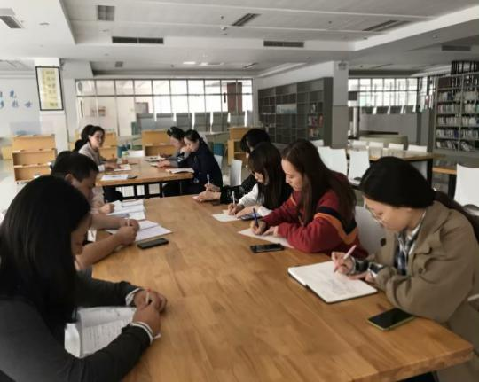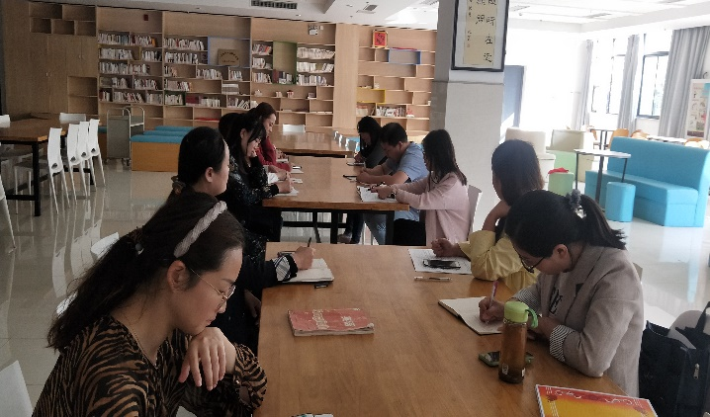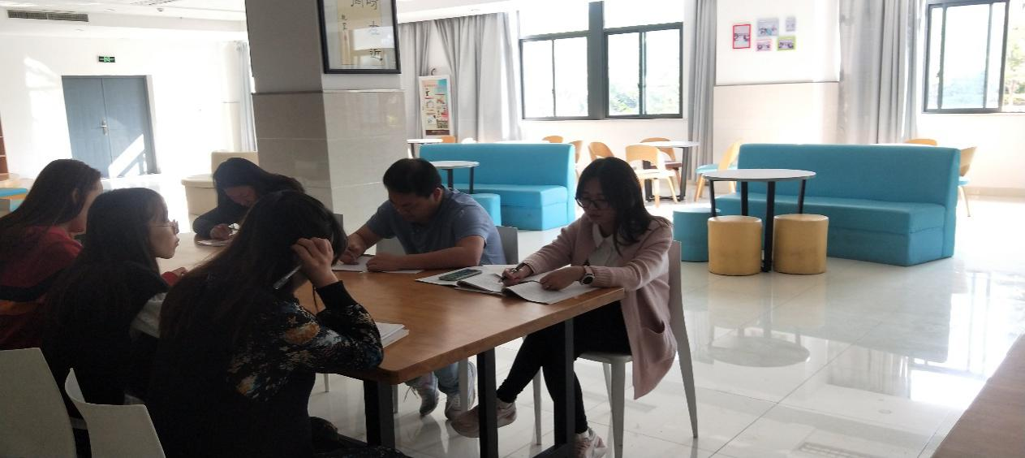
2019年10月18日下午，我校英语组教师齐聚图书馆一楼如期开展了一次教研活动。本次活动虽然只有短暂的一节课时间，但内容丰富，干货满满，大致分为以下环节。
- 教研组长丁佳燕老师对开学以来的活动情况进行一次总结。本组有4名老师积极申报了市级教坛新秀和教学能手，其中3名教师顺利通过了区选拔。朱莉莹作为代表分享了相关经验，为其他老师在日常教学中积累材料提供了方向。
- 九年级的中考要求——作文写作规范
孙晴晴老师传达了开学初市级教研活动中教研员刘老师对作文写作的要求。希望我们老师在平常的写作教学中给予相应的指导和渗透。
- 本组有4名教师积极报名参加雏燕计划，去加拿大学习深造。
教研组长督促报名的老师组成学习小组，集体准备资料，并鼓励大家多向成功上岸的吴老师讨教经验。
- 七年级三位新老师做简单的自我介绍，欢迎她们加入滨中英语组大家庭。
- 宋迪老师开了一节校级公开课，在最后加了一篇课外阅读，会上宋老师分享了这样设计的理念。借此机会，丁佳燕老师再次向全体老师介绍了我组申报的市级课题《基于学科核心素养的初中英语主题阅读实践研究》，鼓励各位老师围绕课题展开教学研究，并积极撰写和发表论文。
- 最后，就其他常规工作进行了适当的解说和布置。另外，为即将举办的七年级音标竞赛和八年级配音大赛做了一些提醒和安排。
本次教研活动内容多但会议节奏紧凑，条目清晰。不仅梳理清楚开学以来的各项工作，同时为全组老师接下来的教学和成长指明了方向，为教研组有条不紊开展工作建立了制度保障。
记录人：施静
日 期：2019年10月18日

